Merkblatt

Erläuterungen zur Bemessungsgrundlage nach dem Gebührenmaßstab „Grundstücksabflussbeiwerte in Stufen“ = GAB

Grundstücksfläche:
Die der Bemessungsgrundlage zu Grunde liegende Grundstücksfläche (vor der Multiplikation mit dem mittleren Grundstücksabflussbeiwert) geht vom sog. wirtschaftlichen Grundstücksbegriff aus. Diese entspricht in der Regel der Fläche des gesamten Grundstücks (Buchgrundstück) gemäß dem Grundbuchrecht. Das Grundstück kann sich aber auch auf mehrere Buchgrundstücke oder nur auf den Teil eines Buchgrundstücks erstrecken. Eine Abweichung vom Buchgrundstücksbegriff ist nur ausnahmsweise zur Vermeidung gröblich unangemessener Ergebnisse zulässig. Sollte Ihrer Bemessungsgrundlage eine andere Fläche als die Buchgrundstücksfläche zugrundegelegt worden sein, so ist diese Fläche in einer Übersichtskarte mit den einzelnen Grundstücksabflussbeiwerten dokumentiert.

Was ist bei der Erbringung eines Nachweises der tatsächlich vorhandenen, bebauten und befestigten Flächen zu beachten:
Die für den Nachweis maßgebende Fläche ergibt sich aus der Summe der bebauten und befestigten Flächen, welche an die öffentliche Entwässerungseinrichtung angeschlossen sind.
Als angeschlossen gelten solche Grundstücksflächen, von denen Niederschlagswasser
- über einen auf dem Grundstück befindlichen Anschluss direkt oder
- über einen auf dem Grundstück befindlichen Anschluss unter Benutzung einer im fremden Eigentum stehenden Abwasserableitung oder
- oberirdisch aufgrund eines Gefälles über befestigte Flächen des betreffendes Grundstücks und / oder
von Nachbargrundstücken – insbesondere Straßen, Wegen, Stellplätzen, Garagenvorplätzen –
in die öffentliche Entwässerungseinrichtung gelangen kann.
Als nicht angeschlossene, bebaute oder befestigte Flächen gelten Flächen, von denen das Niederschlagswasser auf unbefestigte Flächen (z.B. Gärten, Wiesen usw.) schadlos abläuft oder dort versickert.
© CopyrightVermessungsbüro Franz Rohrmaier
84066 Mallersdorf-Pfaffenberg, Bachstraße 38a, Tel:: 08772/8042336
Als bebaute oder überbaute Grundstücksflächen gelten die Grundflächen der auf dem Grundstück befindlichen Gebäude (z.B. Wohn- und Geschäftshäuser, Lagerhallen, landwirtschaftliche Gebäude, Werkstätten, Garagen, etc.) sowie die durch Dachüberstände, Vordächer und sonstige Überdachungen (z.B. Carport) überbauten Flächen. Die Flächen werden in der sog. Horizontalprojektion (d.h. in der Draufsicht, Dachneigung ist unerheblich) ermittelt. Diese sind aus Bauplänen (Grundrisse plus Dachüberstand, Ansichten) ersichtlich oder könnten von Ihnen selbst einfach gemessen werden.
Als befestigte Flächen gelten alle Flächen, die durch menschliches Einwirken so verdichtet sind, dass die natürliche Versickerungsfähigkeit des Bodens nicht nur unerheblich verändert wurde und / oder auf die Baustoffe aufgebracht worden sind. Dies sind z.B. betonierte, asphaltierte, mit Platten belegte – auch mit leicht vergrößertem Fugenabstand – gepflasterte oder mit anderen Materialien versehene Flächen, wie Hofflächen, Garageneinfahrten, Garagenvorplätze, KFZ-Abstellplätze, Parkplätze, Zufahrten, Privatstraßen, -wege, Hauszugänge, Terrassen, Kellerabgänge, Wege, Lagerflächen usw.
Mit Rasengittersteinen, Ökopflaster oder mit Kies und Schotter versehene Flächen zählen ebenfalls zu den befestigten Flächen und müssen daher angerechnet werden, sofern ein Gefälle zu einem Gully oder zur Straße hin besteht.
Aufgrund des gewählten Maßstabes (GAB in Stufen) kann keine Differenzierung nach materialabhängigen Versiegelungsabflussbeiwerten erfolgen, d.h. zwischen Dachflächen und Rasengittersteinen beispielsweise wird vom Ablaufverhalten her nicht unterschieden!
Flächen, die in Zisternen einleiten, gelten nur dann „als nicht an die öffentliche Abwasseranlage angeschlossen“, wenn kein Notüberlauf zu dieser besteht. In allen anderen Fällen werden die an die Regenrückhaltungsanlage angeschlossenen Flächen voll als bebaute oder befestigte Flächen gewertet.
Soweit bebaute und befestigte Flächen nicht in die öffentliche Entwässerungseinrichtung entwässern, ist anzugeben, wie die anderweitige Beseitigung erfolgt.
Bevor Sie den Anhörungstermin wahrnehmen, prüfen Sie bitte, ob die von Ihnen ermittelte, versiegelte Fläche (=Summe der (über)bebauten und befestigten Flächen, welche an die öffentliche Entwässerungseinrichtung angeschlossen sind) sich außerhalb der im Erhebungsbogen angegebenen Unter- bzw. Überschreitungsgrenze bewegt. Eine Abweichung innerhalb der genannten Grenzen rechtfertigt keine separate Veranlagung und ist vom Gebührenschuldner hinzunehmen.
Sie werden auch darauf hingewiesen, dass alle Angaben bezüglich eines eventuell beabsichtigten Nachweises der tatsächlich vorhandenen bebauten und befestigten Flächen im Rahmen der Mitwirkungspflicht nach Art. 13 Abs. 1 Nr. 3 Buchst. a Kommunalabgabengesetz (KAG) in Verbindung mit §§ 90 ff der Abgabenordnung (AO) nach besten Wissen und Gewissen zu machen sind. Außerdem behält sich die Gemeinde vor, Ihre Angaben gegebenenfalls vor Ort zu überprüfen.
Beispiel: Nachweis bzw. Antrag auf Einzelveranlagung

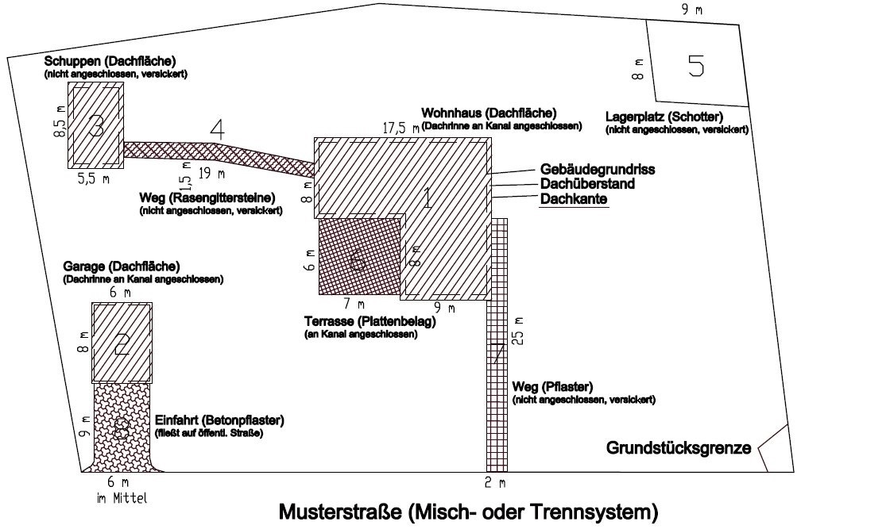
© CopyrightVermessungsbüro Franz Rohrmaier
84066 Mallersdorf-Pfaffenberg, Bachstraße 38a, Tel.: 08772/8042336
Achtung! Ein entsprechender Antrag / Nachweis ist vom Antragsteller zu unterzeichnen.

Angaben zur bebauten und befestigten Fläche:
Nr. | Objekt |  | Ansatz | Fläche | Niederschlagswasser wird folgendermaßen beseitigt: | tats. bebaute u. befestigte Fläche
1 | Wohnhaus (Draufsicht Dachfläche) |  | 17,5 m x 8m +  8 m x 9 m = | 212 m² | fließt in öffentl. Kanal | 212 m²
2 | Garage (Draufsicht Dachfläche) |  | 6 m x 8 m | 48 m“ | fließt in öffentl. Kanal | 48 m²
3 | Schuppen (Draufsicht Dachfläche) |  |  |  | versickert auf eigenem Grund | -
4 | Weg |  |  |  | versickert auf eigenem Grund | -
5 | Lagerplatz |  |  |  | versickert über Sickerschacht ohne Notüberlauf | -
6 | Terrasse |  | 7 m x 6 m = | 42 m² | fließt in öffentl. Kanal | 42 m²
7 | Weg |  |  |  | versickert auf eigenem Grund | -
8 | Einfahrt |  | 9 m x 6 m =  (im Mittel) | 54 m² | fließt auf Straße | 54 m²
Summe der tatsächlich bebauten u. befestigten Flächen von der aus Niederschlagswasser  in die öffentliche Entwässerungsanlage eingeleitet wird oder abfließt: |  |  |  |  |  | 356 m²
Vergleich: |  | 356 m² < 375,00 m²  (Summe tats. angeschl. beb. und befest. Fläche kleiner Unterschreitungsgrenze)
Ergebnis: |  | Einstufung in Stufe II; mittlerer GAB: 0,20;  gebührenpflichtige Fläche: 1.500 m² x 0,20 = 300,00 m²
Hiermit beantrage ich, für o. g. Grundstück zukünftig für die Niederschlagswassergebühr den Wert der Stufe II anzusetzen.

Musterdorf, 16.11.2017 ___________________________

Lage des Grundstücks: | Musterstraße 15
Flurnummer, Gemarkung: | 123 / 4, Musterstadt
tats. herangezogene Grundstücksfläche: | 1.500 m²
Mittlerer Grundstücksabflussbeiwert: | 0,30 (Stufe III)
Gebührenpflichtige Fläche lt. Erhebungsbogen: | 450,00 m²
Unterschreitungsgrenze: | 375,00 m²

Achtung! Hier nur Beispielwerte!
Die Angaben für Ihr Grund-stück entnehmen Sie bitte dem Anschreiben.

Diese Angaben sind vom Antragsteller zu erfassen!

